ΙΟΝΙΟ ΠΑΝΕΠΙΣΤΗΜΙΟ
ΤΜΗΜΑ ΑΡΧΕΙΟΝΟΜΙΑΣ & ΒΙΒΛΙΟΘΗΚΟΝΟΜΙΑΣ

Εργασία στο μάθημα: ΨΗΦΙΑΚΕΣ ΒΙΒΛΙΟΘΗΚΕΣ
Υπεύθυνος καθηγητής: Καπιδάκης Σαράντος
Ακαδημαϊκό έτος: 2008-2009

Θέμα: «Πρόταση για ψηφιοποίηση της Αρχαιολογικής Συλλογής Άρτας – Νέο Αρχαιολογικό Μουσείο Άρτας»
(ΑΤΟΜΙΚΗ)

ΣΧΙΣΜΕΝΟΥ ΣΟΦΙΑ Β2004010

Κέρκυρα 2009

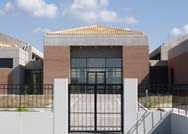
Εικόνα 1: Νέο Αρχαιολογικό Μουσείο Άρτας
Η πρόταση μου απευθύνεται προς έναν νεοϊδρυθέντα πολιτιστικό οργανισμό, προς το Νέο Αρχαιολογικό Μουσείο Άρτας που σύντομα θα ανοίξει τις πύλες του στο κοινό της τοπική κοινωνία και όχι μόνο.
Με το πέρασμα των χρόνων οι ανασκαφές (συστηματικές και σωστικές) έφεραν στο φώς έναν τεράστιο όγκο ευρημάτων που έπρεπε άμεσα να στεγαστούν, να φυλάσσονται και αποθηκεύονται με ασφάλεια σε ένα μόνιμο, σύγχρονο και αποκλειστικά για αυτά χώρο και βέβαια τα σημαντικότερα εξ’ αυτών να εκτίθενται. Έτσι μετά από προσπάθειες ετών η κατασκευή ολοκληρώθηκε και το φθινόπωρο του 2006 παραδόθηκε στη ΛΓ΄ Ε.Π.Κ.Α. το κτίριο, έτοιμο προς χρήση και διαχείριση. Η Υπηρεσία κατέβαλε από τότε μεγάλες προσπάθειες και σύντομα το Μουσείο θα δοθεί στο κοινό.
Ο Νομός Άρτας είναι μια περιοχή με πλούσιο πολιτιστικό ενδιαφέρον, αυτό μπορεί να το διακρίνει κανείς εύκολα μπαίνοντας στη σύγχρονη πόλη της Άρτας. Τα απομεινάρια της αρχαίας Αμβρακίας είναι εμφανή, τα Τείχη της Αρχαίας Αμβρακίας, τα δυο Νεκροταφεία της αρχαίας πόλης, ο Ναός του Απόλλωνα, το Μικρό Θέατρο είναι κάποια από τα σπουδαία αρχαιολογικά μνημεία και ευρήματα της περιοχής.
Η Μουσειογραφική μελέτη του Νέου Μουσείου, όπου περιγράφονται αναλυτικά τα αντικείμενα που θα περιλαμβάνει η έκθεση αλλά και τον τρόπο έκθεσής τους, προβλέπει ότι η Έκθεση θα περιλαμβάνει τρείς μεγάλες ενότητες αντιπροσωπευτικές της αρχαίας Αμβρακίας όπως αυτές μας αποκαλύπτονται μέσα από την Αρχαιολογική Συλλογή Άρτας. Δηλαδή το δημόσιο βίο, τα νεκροταφεία και η τρίτη ενότητα τον ιδιωτικό βίο των Αμβρακιωτών, ενώ στην αρχή και στο τέλος της κύριας έκθεση θα υπάρχουν δυο μικρότερες. Στην αρχή γίνεται μια εισαγωγή με το πώς ιδρύθηκε η πόλη και στο τέλος θα κλείνει με την δεύτερη μικρή ενότητα με το τέλος της Αμβρακίας. Πρόκειται για :
- Ευρήματα από την πόλη της Αρχαίας Αμβρακίας.
- Ευρήματα από το σπήλαιο ΄΄Κουδουνότρυπα΄΄.
- Ευρήματα από άλλες θέσεις του Νομού Άρτας.
- Επιτύμβιες στήλες και κτερίσματα από τα νεκροταφεία της αρχαίας Αμβρακία.

Ενδεικτικά:
Εικόνα 2: Ταφικό εύρημα από το δυτικό Νεκροταφείο
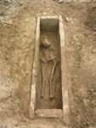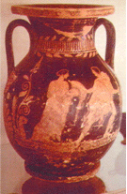
Εικόνα 3: Αγγείο καθημερινής χρήσης

Εικόνα 4: Ανάγλυφο πλακίδιο αφιερωμένο σε Νύμφη
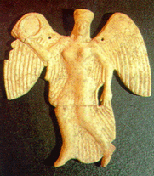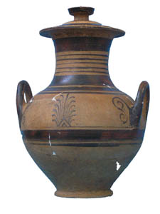
Εικόνα 5: Αγγείο για ταφική χρήση-Τεφροδόχος.
Εικόνα 6: Επιτύμβια στήλη του 4^{ου} αιώνα π.Χ. Σώσει το κείμενο σημαντικής συνθήκης καθορισμού των ορίων μεταξύ της Αμβρακίας και της γειτονικής πόλης της Χαράδρου (σημερινή Φιλιππιάδα)
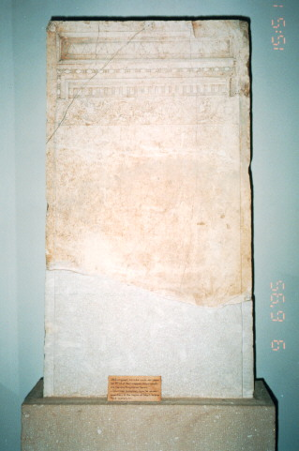
Προτείνεται λοιπόν, να γίνει ψηφιοποίηση των αρχαιολογικών εκθεμάτων της Αρχαιολογικής Συλλογής Άρτας, έτσι όπως αυτά θα αναπτύσσονται στις εκθέσεις του Μουσείου, σύμφωνα με την Μουσειογραφική Μελέτη. Δηλαδή, τρείς μεγάλες θεματικές ενότητες, αντιπροσωπευτικές της Αμβρακίας:
- Δημόσιος βίος
- Νεκροταφεία
- Ιδιωτικός βίος

Να δημιουργηθεί ένα ψηφιακό-γραφικό περιβάλλον όμοιο με την αρχαία Αμβρακία, όπου ο επισκέπτης θα έχει τη δυνατότητα να περιηγηθεί εντός των Τειχών της πόλης, να δει και να κατανοήσει τον τρόπο ζωής των κατοίκων, της εποχής εκείνης, σε όλες του τις εκφάνσεις. Για παράδειγμα, οι λατρευτικές τελετές στον μεγαλοπρεπή Ναό του Απόλλωνα, τα θεατρικά δρώμενα στο Μεγάλο και Μικρό Θέατρο ή τα ταφικά έθιμα στα δυο Νεκροταφεία της πόλης.
Εικόνα 7: Ο Ναός του Απόλλωνα
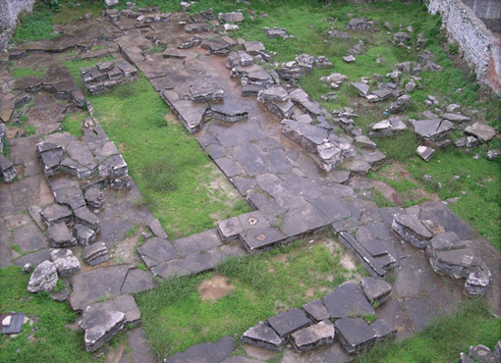
Στη περίπτωση που υλοποιηθεί η ψηφιοποίηση της Συλλογής τα οφέλη για το Μουσείο θα είναι πολλαπλά. Όπως:
- Κατανόηση της χρηστικότητας των αντικειμένων από τον χρήστη, αφού θα παρουσιάζονται μέσα στο περιβάλλον-πλαίσια χρήσης του.
- Απομακρυσμένη πρόσβαση.
- Συνεχής διαθεσιμότητα για παράδειγμα σε περιόδους που εκτελούνται έργα συντήρησης.
- Προσέλκυση ευρύτερου κοινού (π.χ προσέγγιση νέων, η παραδοσιακή επίσκεψη στο Μουσείο συχνά φαντάζει και βαρετή ενώ από το Διαδίκτυο η διαδικασία γίνεται πιο ευχάριστη.
- Απεριόριστη χωρητικότητα. (αν και το κτίριο έχει κατασκευαστεί αποκλειστικά για αυτή τη χρήση στο μέλλον πιθανόν να εμφανιστεί πρόβλημα χωρητικότητας)
- Άμεση και απομονωμένη πρόσβαση για αρχαιολόγους, ιστορικούς, ερευνητές, ειδικούς επιστήμονες.
- Αναγνωσιμότητα για το Μουσείο.
Παράλληλες Υπηρεσίες-Εφαρμογές
Καλό να υπάρχουν και άλλες παράλληλες λειτουργίες. Για παράδειγμα׃
- Αυτόματος χαρακτηρισμός των αντικειμένων (σε ποια περίοδο ανήκει ένα αντικείμενο, χρονολογία κλπ).
- Μεταδεδομένα ( σχετικές με τα αντικείμενα πληροφορίες).
- Μηχανή αναζήτησης για πολλαπλή και συγκριτική αναζήτηση.
- Βάση Δεδομένων όπου ο χρήστης θα μπορεί να βρει συνοδευτικό υλικό με ιστορικές και άλλες πληροφορίες.
- Αναφορά σε πληροφορίες-τεκμήρια ( π.χ. βιβλιογραφία που κάποιος μπορεί να απευθυνθεί για περισσότερη και εκτενή έρευνα).
- Δυνατότητα εισόδου από δυο Πύλες εισόδου. Εκείνη που θα απευθύνεται σε γνώστες, ειδικούς, αρχαιολόγους, ιστορικούς και εκείνη που θα απευθύνεται στο ευρύ κοινό. Δηλαδή με διαφορετικό περιεχόμενο κάθε φορά, για παράδειγμα, πιο εξειδικευμένο και εξεζητημένο περιεχόμενο στη πρώτη περίπτωση.

Για να υλοποιηθεί η διαδικασία της ψηφιοποίησης απαιτείται εξοπλισμός, προσωπικό, λογισμικό, δικτυακή υποδομή, σωστή διαχείριση όπως δημοσιότητα και φυσικά χρήματα. Ενδεικτικά αναφέρω ׃
Επιστημονικό συνεργάτη για την διαχείριση του έργου, Προσωπικό για την ψηφιοποίηση, Προσωπικό για την τεκμηρίωση( ιστορικούς, αρχαιολόγους κλπ), Ειδικοί στα πνευματικά δικαιώματα, νομικοί σύμβουλοι, Σαρωτές, Ψηφιακές φωτογραφικές μηχανές, Εφαρμογές επεξεργασίας εικόνας, Εφαρμογές αναζήτησης και βάσεων δεδομένων, Οπτικά αποθηκευτικά μέσα, Συσκευές δικτυακής αποθήκευσης, Δρομολογητές, Δημοσιότητα, Διασφάλιση ποιότητας και γνησιότητας.

Συνοψίζοντας, με την ψηφιοποίηση θα δοθεί άλλη διάσταση στην έννοια της παραδοσιακής συλλογής και το Μουσείο θα μπορεί να συμμετέχει στην ηλεκτρονική παροχή πληροφοριών καθώς και στο διεθνή ανταγωνισμό, δεν είναι λίγα τα παραδείγματα μεγάλων Μουσείων όπου από πολύ νωρίς αντιλήφτηκαν τις δυνατότητες της τεχνολογίας όταν χρησιμοποιείται λελογισμένα και έξυπνα.
Ως νέο και σύγχρονο πολιτιστικό ίδρυμα το Νέο Αρχαιολογικό Μουσείο Άρτας ‘’επιβάλλεται’’ να χρησιμοποιεί τις νέες τεχνολογίες με σκοπό να υπηρετήσει όσον δυνατόν καλύτερα τον εκπαιδευτικό και μορφωτικό του ρόλο, καταντώντας το ένα σημείο αναφοράς στα πολιτιστικά δρώμενα της ευρύτερης περιοχής.

ΛΓ΄ Εφορεία Προϊστορικών και Κλασσικών Αρχαιοτήτων Άρτας και Πρεβέζης. Είναι η αρμόδια-υπεύθυνη Υπηρεσία για τη λειτουργία του Μουσείου. Υπάγεται στη Γενική Διεύθυνση Αρχαιοτήτων και Πολιτιστικής Κληρονομιάς του Υπουργείου Πολιτισμού.
Η Αμβρακία ιδρύθηκε το 625 π.Χ. και υπήρξε σημαντική πόλη της αρχαίας Ελλάδας. Ήταν κτισμένη στους πρόποδες της Περάνθης, 15 περίπου χλμ. από τις εκβολές του ποταμού Αράχθου στην ίδια θέση με την σημερινή Άρτα. Ιδρύθηκε από τους Κορινθίους και αποτελούσε σημαντική αποικία τους.
Η Αρχαιολογική Συλλογή Άρτας είναι μια πρώτη προσπάθεια συγκέντρωσης, οργάνωσης και διατήρησης των αρχαιολογικών ευρημάτων της Αμβρακίας. Ιδρύθηκε το 1973, αρχικά στεγάστηκε στην Τράπεζα της Μονής Παρηγορήτισσας ως μια πρόχειρη λύση, με τη πρόβλεψη να δημιουργηθεί στο μέλλον ένας κατάλληλος χώρος. Σήμερα με την κατασκευή του Νέου Αρχαιολογικού Μουσείου, η Συλλογή βρίσκεται στις εκθέσεις του Μουσείου χωρισμένη σε τρείς μεγάλες θεματικές ενότητες.

